Agenda>Manifestations & animations>Fêtes traditionnelles>Fête du Champignon 2023 à Eguisheim

Fête du Champignon 2023 à Eguisheim
- Du 28/10/2023 au 29/10/2023
Centre du village Eguisheim
La Fête du Champignon à Eguisheim, c'est l'une des plus grandes fêtes du village élu préféré des français en 2013. Les 28 et 29 octobre 2023, vous y attendent : une exposition de champignons, un marché aux truffes et du terroir, des animations, des conférences…
Véritable lieu de rencontre, de partage et d'échange pour les passionnés de champignons (mycologues, mycophiles et mycophages), la fête d'Eguisheim a pour but de faire découvrir et apprécier à sa juste valeur le champignon par le grand public.
Le champignon fascine : il est tout à la fois indispensable, beau et menacé. Pour le défendre, il faut informer et éduquer, en s’appuyant sur des événements ludiques. Dans ce but, une grande exposition en salle d'espèces régionales de champignons est organisée par la Société Mycologique du Haut-Rhin, sous l’impulsion de son Président Bernard DISS, de 9h à 18h, dans l'ancienne école des filles (place Monseigneur Stumpf - centre d'Eguisheim).

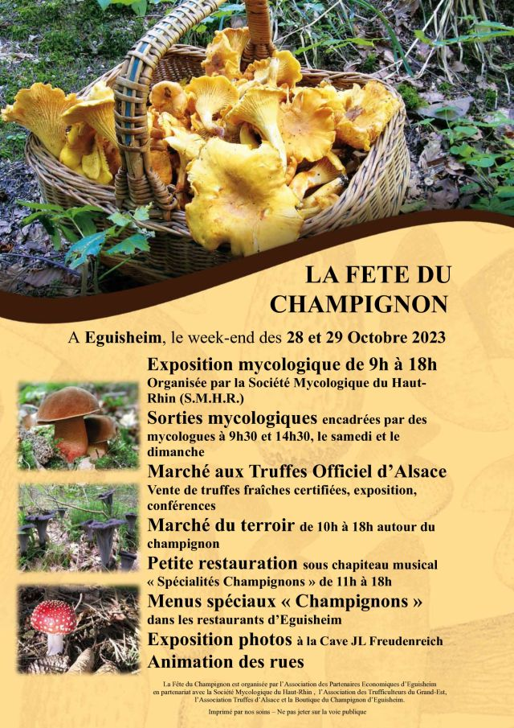
Fête du Champignon à Eguisheim© DR

Programme de la Fête du Champignon 2023 à Eguisheim

Au cours du week-end, des sorties mycologiques en forêt sont encadrées par les membres de la Société Mycologique du Haut-Rhin : départs chaque jour (samedi et dimanche) à 9h30 et 14h30 en voiture depuis le point de rendez-vous sur le parking de la Tuilerie. Les mycologues en herbe ou confirmés pourront y trouver de quoi alimenter leur fascination pour un monde qui est loin d’avoir livré tous ses secrets.
Un marché du terroir autour du champignon se tiendra dans le centre d’Eguisheim, réparti par thème sur 3 places, et un chapiteau restauration musicale permettra de goûter des saucisses spéciales « champignons forestiers » créées pour l'occasion, ainsi que de délicieuses pâtes aux champignons. Enfin, les papilles des mycophages seront comblées par le contenu des Menus Champignons que mettront en place les restaurateurs de la commune associés à l'opération, en collaboration avec les viticulteurs d’Eguisheim.
Des animations et des spectacles seront réalisés par des comédiens dans les rues d'Eguisheim tout au long du week-end. La Fête du Champignon d’Eguisheim accueille également pour sa 5ème édition le Marché aux Truffes Officiel d’Alsace, organisé par l’Association « Truffes d’Alsace » avec le concours de l’Association des Trufficulteurs du Grand Est. Des trufficulteurs alsaciens vendront leur production et toutes les truffes vendues sur place seront contrôlées individuellement et certifiées (espèce, degré de maturité) par Léon WEHRLEN, Vice-Président de l’Association de Trufficulteurs du Grand Est.
Une exposition de photographies artistiques de Roland LETSCHER sur le thème des champignons dans la nature sera présentée tout le week-end dans la cave Jean-Luc FREUDENREICH.
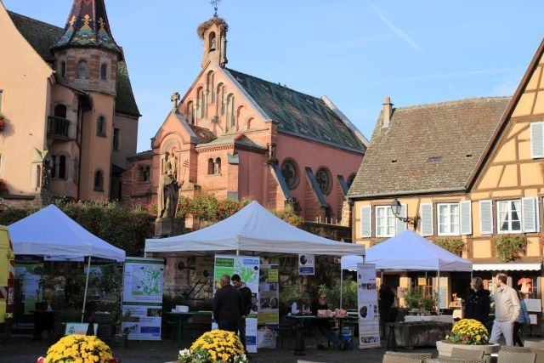Fête du Champignon à Eguisheim© Office de tourisme du Pays d'Eguisheim et Rouffach

Fête du Champignon 2023 à Eguisheim :
Renseignements - Horaires - Tarifs
Centre du village 68420 Eguisheim
info@tourisme-eguisheim-rouffach.com

Dates et horaires :
- du Samedi 28 Octobre 2023 au Dimanche 29 Octobre 2023 de 9h à 18h

Tarifs : Gratuit

